ANALISI DI GRAFICI -POSSIBILI SOLUZIONI
Contesto: salute, anno 2002; età 16 – 20 anni
Dai un titolo alla tabella: Percezione della propria salute
Inventa la possibile domanda: Come valuta il suo stato di salute in generale?

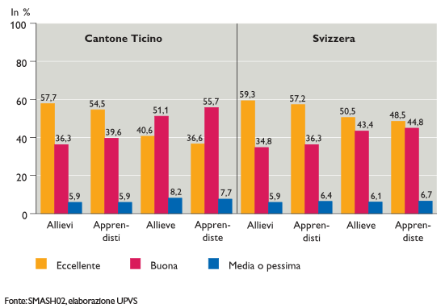

Presenta la tabella:
Ascissa (orizzontale): allievi – studenti a tempo pieno (maschi e femmine); apprendisti (maschi e femmine)
Giallo= salute eccellente; rosa= salute buona; blu= salute media o pessima
Confronto Ticino- Svizzera
Ordinata (verticale): dati in %
Percezione personale della salute

Ricava 5 informazioni a scelta.
In generale gli allievi/e si sentono più in salute degli apprendisti/e
I risultati tra Ticino e Svizzera sono simili
Solo il 5,9% dei giovani ticinesi dichiara di sentirsi in media/pessima salute
Gli apprendisti hanno una percezione più positiva della salute rispetto alle compagne
In generale i giovani si sentono bene

Contesto: galleria autostradale del San Gottardo
Dai un titolo alla tabella: INCIDENTI NELLA GALLERIA DEL SAN GOTTARDO
Quale potrebbe essere la domanda dell’indagine? È SICURA LA GALLERIA?

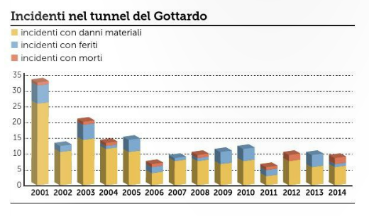
6,3 MILIONI DI VEICOLI ALL’ANNO
Presenta la tabella:
Ascissa: anni e tipo di incidente: rosso con morto; blu con feriti; giallo solo danni materiali
Ordinata: numero di incidenti

Ricava 5 informazioni a scelta.
2002, 2005, 2007, 2009, 2010, 2013: non vi sono stati morti
La maggior parte sono danni incidenti con danni materiali
2001 è stato l’anno con più incidenti
Dal 2001 gli incidenti sono diminuiti in generale

